Stellaria media agg. , Vogel-Sternmiere
[Caryophyllaceae, Nelkengewächse]

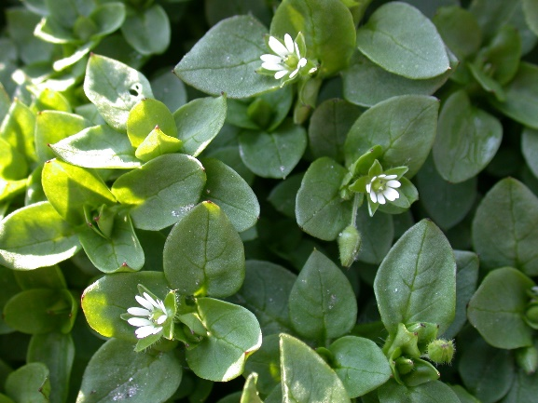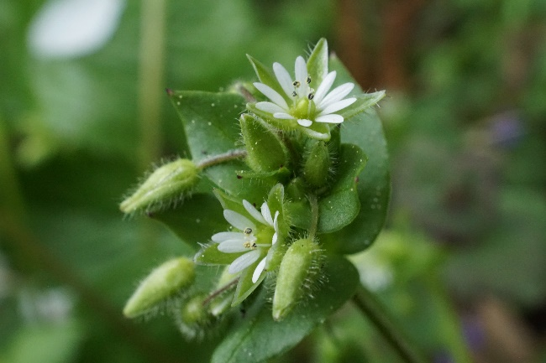

Merkmale: Dieser ein- bis zweijährige Thero-/ Hemikryptophyt erreicht eine Höhe von 5-30(40) cm.
Der meist verzweigte Stängel ist niederliegend bis aufrecht, unten rund und entlang einer Längslinie behaart. Die Laubblätter sind oval, zugespitzt und die unteren gestielt.
Die Kronblätter der Blüten sind weiß und fast bis zum Grund 2-geteilt. Je nach Kleinart sind sie deutlich kleiner bis deutlich größer als der Kelch. Die Kelchblätter besitzen einen Hautrand.
Die Frucht ist eine Kapsel die sich mit 6 Zähnen öffnet.
Ökologie: Stellaria media agg. ist eine stickstoffliebende, nährstoffanzeigende Artengruppe, die auf Äckern, in Gärten, in Weingärten und in frischen Ruderalfluren vorkommt.
Blütezeit: Januar bis Dezember
Höhenstufe: collin bis subalpin
Rote Liste Nordtirol¹: LC
Rote Liste Osttirol¹: LC
Rote Liste Österreich²: LC
L | T | K | F | R | N | S
7 | 5 | 5 | 5 | 7 | 8 | 1

Zeigerwerte:

